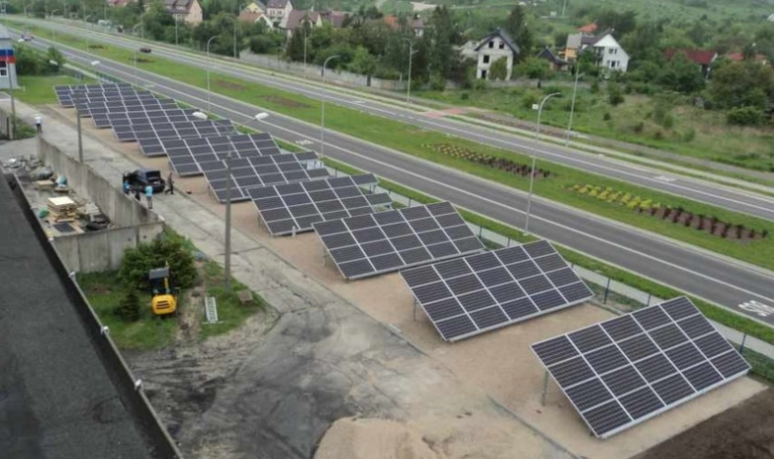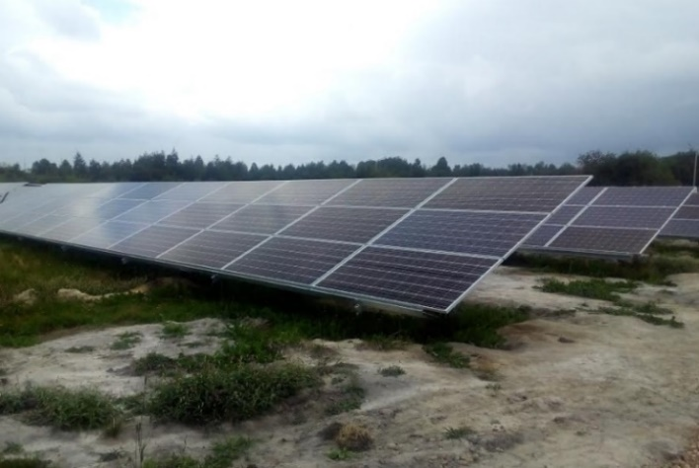

**Arenella Sp. z o. o.**

[www.arenella.pl](http://www.arenella.pl)

[oszczednosc@arenella.pl](mailto:oszczednosc@arenella.pl)

**Kielce**

**Micigózd**

**Wydzierżawimy działki pod farmy fotowoltaiczne!!!**

**Zarabiaj na swoim gruncie!!!**

Czynsz dzierżawy

od **8 000 zł/ha/rok + waloryzacja**

Minimalna powierzchnia działki to **1,0 ha**

- poza obszarami chronionymi

- słaba klasa gleby IV, V, VI lub nieużytki

- linia SN w odległości do 500 m

- bez zadrzewienia

Kontakt tel. **698 008 480, 666 400 180**